PÉNFIGOS SEGÚN RESOLUCIÓN 23 DEL 4 DE ENERO DE 2023

El pénfigo es una enfermedad huérfana de la piel que causa ampollas y llagas en la piel o las membranas mucosas, como la boca o los genitales.

Es un trastorno autoinmune. En condiciones normales, el sistema inmunitario produce anticuerpos para combatir los invasores dañinos, como los virus y las bacterias. Sin embargo, en el pénfigo, el organismo produce anticuerpos que dañan las células de la piel y de las membranas mucosas. No es contagioso. En la mayoría de los casos, se desconoce el factor desencadenante de la enfermedad.

El pénfigo puede producirse a cualquier edad, pero se observa con mayor frecuencia en personas de mediana edad o mayores. Tiende a ser un trastorno de larga duración (crónico) y algunos tipos pueden poner en peligro la vida si no se tratan. El tratamiento con medicamentos generalmente logra controlar el trastorno.

Variedades de Pénfigo

- Pénfigo Foliáceo

Este tipo genera ampollas en el pecho, la espalda y los hombros. Las ampollas tienden a picar y no causar dolor. El pénfigo foliáceo no provoca ampollas en la boca.

El fuego salvaje es una forma endémica de pénfigo foliáceo, que se presenta en adultos jóvenes y niños, sobre todo en América del Sur

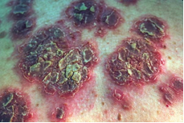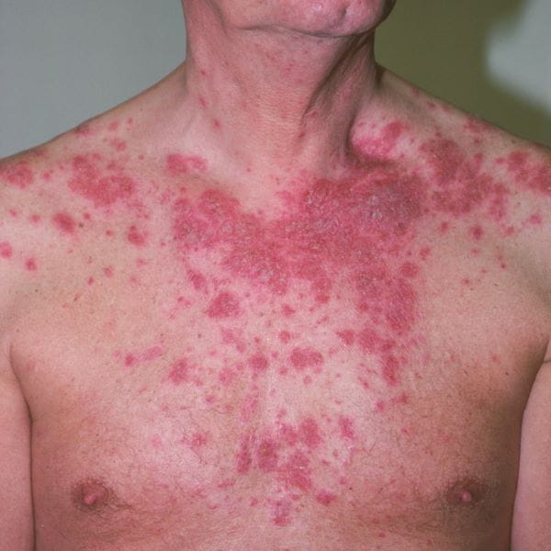

- Pénfigo Vulgar

Este tipo suele comenzar con la aparición de ampollas en la boca y luego en la cara o en las membranas mucosas genitales. Las ampollas suelen ser dolorosas, pero no generan picazón. Las ampollas de la boca o la garganta hacen difícil tragar y comer.

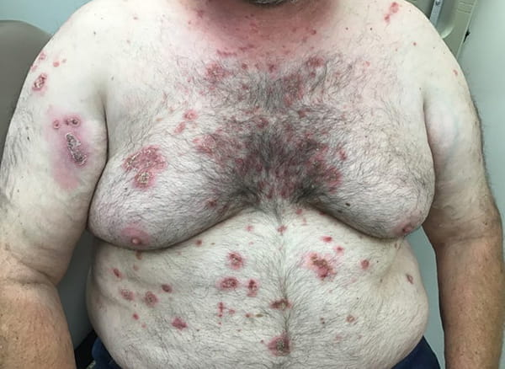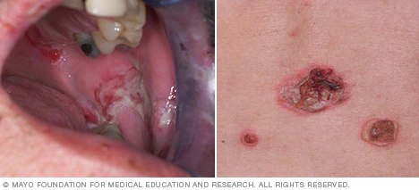

- Penfigoide Bulloso

Es una enfermedad cutánea poco común que provoca la formación de ampollas grandes y llenas de líquido, más común en el anciano. Los casos ocurren esporádicamente entre la sexta y octava década de la vida sin evidencia de desencadenante genético ni preferencia por raza o sexo.

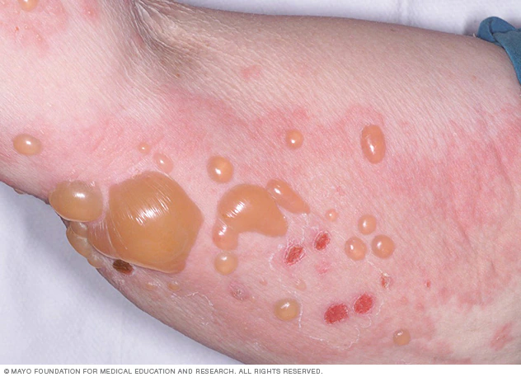

- Penfigoide paraneoplásico

Es una forma poco frecuente de enfermedad cutánea ampollosa autoinmune caracterizada por unas lesiones cutáneas poliformativas, que suelen aparecer en las membranas mucosas orales y, por lo general, se asocian a un linfoma o a una leucemia linfática crónica. Esta forma representa el 3-5% de los casos totales de pénfigo. Suele ser letal (en el 90% de los casos), aunque el pronóstico depende de la naturaleza de la neoplasia subyacente, siendo más favorable cuando el tumor asociado es benigno.

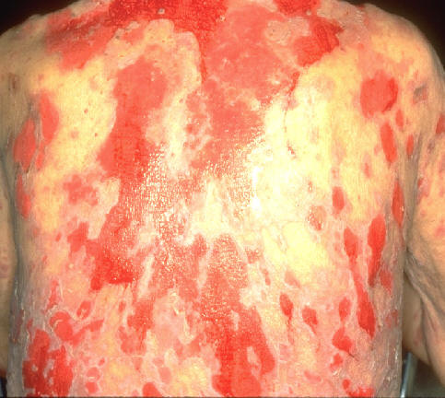

Factores de riesgo

El riesgo de pénfigo aumenta en una persona de mediana edad o una persona de edad avanzada. La enfermedad tiende a ser más frecuente en personas de Medio Oriente o de ascendencia judía.

Complicaciones

Las posibles complicaciones del pénfigo incluyen las siguientes:

- Infección de la piel
- Infección que se extiende al torrente sanguíneo (sepsis)
- Desnutrición debido a llagas dolorosas en la boca, que hacen que sea difícil comer
- Efectos secundarios de los medicamentos, como presión arterial alta e infecciones
- Muerte, en caso de que no se traten ciertos tipos de pénfigo

Diagnóstico

Pénfigo Foliáceo

Especialidades sugeridas para el diagnóstico: Dermatología, Medicina Interna, Pediatría.

Tipo de prueba diagnóstica: Estudio de coloración de inmunofluorescencia en biopsia cutánea. Es confirmatoria

Pénfigo Vulgar y Penfigoide Bulloso

Especialidades sugeridas para el diagnóstico: Genética, Dermatología, Reumatología

Estos tipos de pénfigo requieren para el diagnóstico criterios clínicos como prueba confirmatoria.

Penfigoide Preneoplásico

Especialidades sugeridas para el diagnóstico: Oncología, Dermatología, Reumatología

Este tipo de pénfigo requiere para el diagnóstico criterios clínicos como prueba confirmatoria

Tratamiento

El tratamiento suele comenzar con medicamentos destinados a suprimir la formación de ampollas. Por lo general, es más efectivo cuando se comienza tan pronto como sea posible. Si el desencadenante de la enfermedad es un medicamento, la interrupción de su consumo puede ser suficiente para terminar con el pénfigo. Medicamentos: Corticoides, otros medicamentos inmunosupresores.

Situación en Antioquia

AÑO NOTIFICADO | PANORAMA EN ANTIOQUIA
AÑO NOTIFICADO | Pénfigo foliáceo | Pénfigo vulgar | Penfigoide bulloso | Penfigoide preneoplásico | Total general
2018 | 4 | 8 | 0 | 0 | 12
2019 | 7 | 15 | 1 | 0 | 23
2020 | 7 | 14 | 1 | 0 | 22
2021 | 11 | 20 | 1 | 0 | 32
2022 | 5 | 21 | 0 | 1 | 27
Total general | 34 | 78 | 3 | 1 | 116

